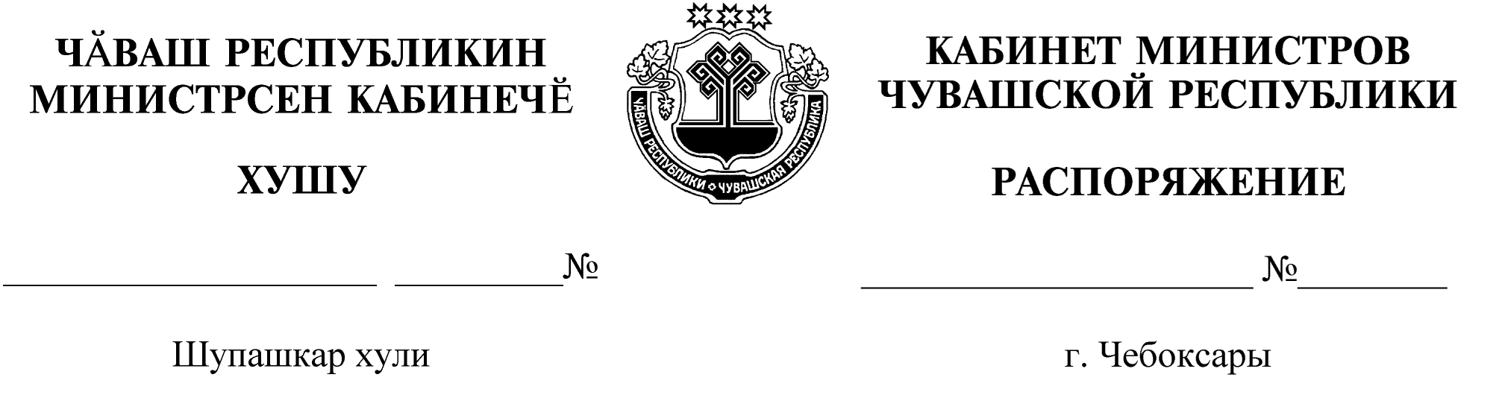
239-р

27.03.2020

239-р

27.03.2020

Назначить Михайлова Игоря Викторовича на должность заместителя руководителя Государственной службы Чувашской Республики по делам юстиции, освободив от должности заместителя министра юстиции и имущественных отношений Чувашской Республики.

Председатель Кабинета Министров
Чувашской Республики О.Николаев

